Экологическое воспитание старших дошкольников в рамках проекта ДОУ «Земля наш общий дом».

**Белышева Елена Анатольевна**  
Экологическое воспитание старших дошкольников в рамках проекта ДОУ «Земля наш общий дом»

**Экологическое воспитание старших дошкольников** является важнейшим условием для гармоничного развития личности, поэтому в нашем ДОУ этому вопросу уделяется большое внимание. Ведь каким будет наш мир, во многом зависит от нас и от тех основ, которые мы заложим в сознание детей. Каков человек, такова и его деятельность, такой будет и мир, который он создаст вокруг себя.

Основные направления нашей работы:

- Формирование положительного отношения к природе,

- **воспитание защитников природы**,

- формирование **экологических знаний**,

- обучение детей быть милосердными, любить и беречь природу, умение бережно распоряжаться её богатствами.

Задачи:

1. Способствовать накоплению ребенком ярких впечатлений о природе; обогащать представления детей о растениях, животных, человеке, а так же об объектах неживой природы, встречающихся в ближайшем окружении.

2. Развивать эмоциональную отзывчивость и разнообразие переживаний детей в процессе общения с природой: доброжелательность, любование красотой природы, любопытство при встрече с объектами, удивление, сопереживание, сочувствие.

3. Вовлекать детей в элементарную исследовательскую деятельность по изучению качеств и свойств объектов неживой природы.

4. Привлекать детей к посильной деятельности по уходу за растениями уголка природы.

**Экологическое воспитание** мы осуществляли через все виды деятельности детей. За счёт этой возможности работа получилась полезной и интересной для **дошколят**.

Успешное **экологическое воспитание** детей невозможно без благоприятной предметно – развивающей среды. Для этого в группе организовано  **экологическое пространство**. Уголок природы. Центры исследовательской деятельности, календарь природы, календарь погоды, календари наблюдений за изменениями в природе. Дети самостоятельно в течение всего года ведут наблюдения.

В уголке природы дети с помощью **воспитателя** регулярно ведут уход за растениями: поливают цветы, обрывают увядшие листья, палочкой рыхлят землю, вытирают пыль с листьев.

Труд в уголке природы имеет большое **воспитательное значение**. У детей формируется бережное, заботливое отношение к природе, **воспитывается** ответственное отношение к своим обязанностям.

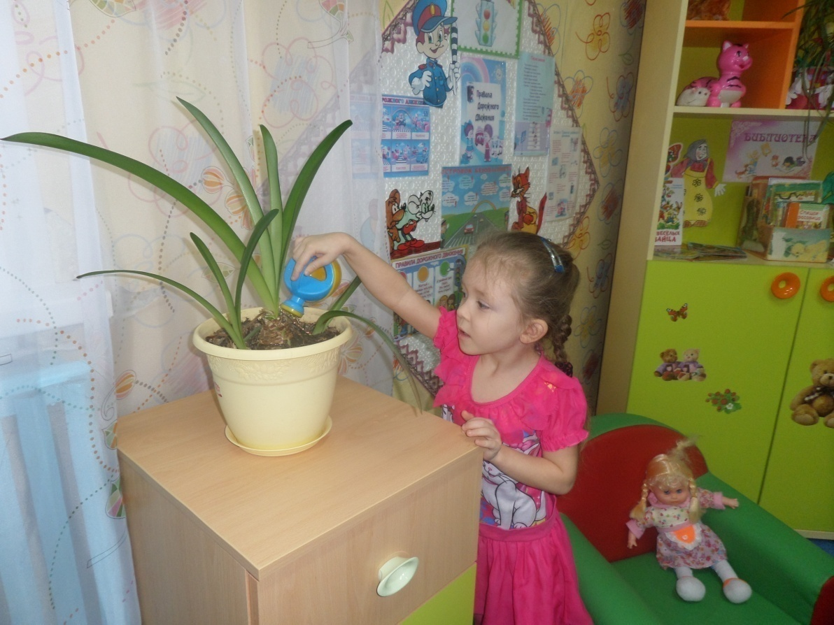

Работа в центре природы формирует практические умения, взаимоотношения с природой, обогащает представления детей о растениях.

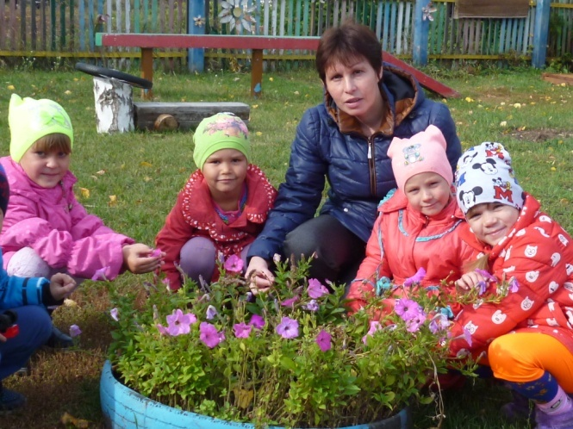 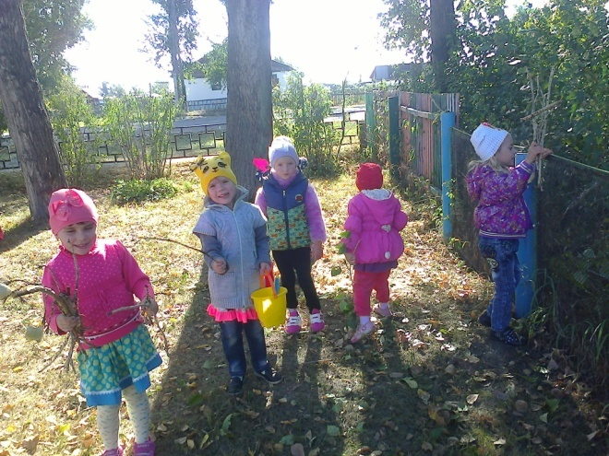

Рассматривание: «Цветы на нашем участке».

Задачи**:** Расширить представления и знания детей о цветах, об их значении в нашей жизни, развивать речь детей, активизировать внимание и память, формировать желание беречь и сохранять природу, вызвать интерес к окружающему миру.

Наблюдения во время прогулок.

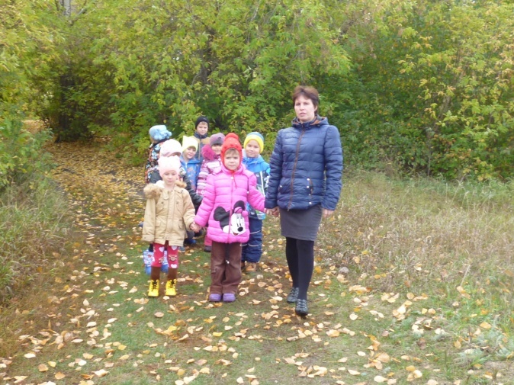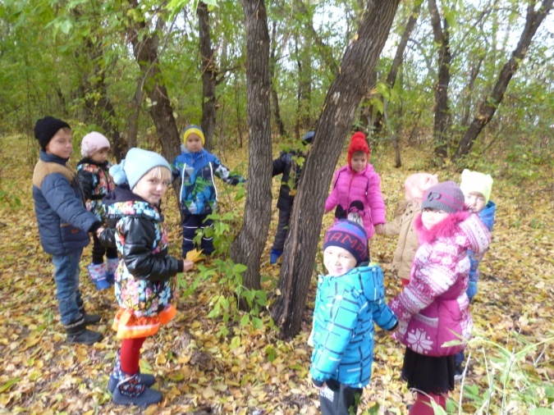

Знакомство с деревьями и кустарниками на участке детского сада, экскурсии по **экологической тропе**, наблюдения за объектами живой и неживой природы, экскурсии в парк, на озеро.

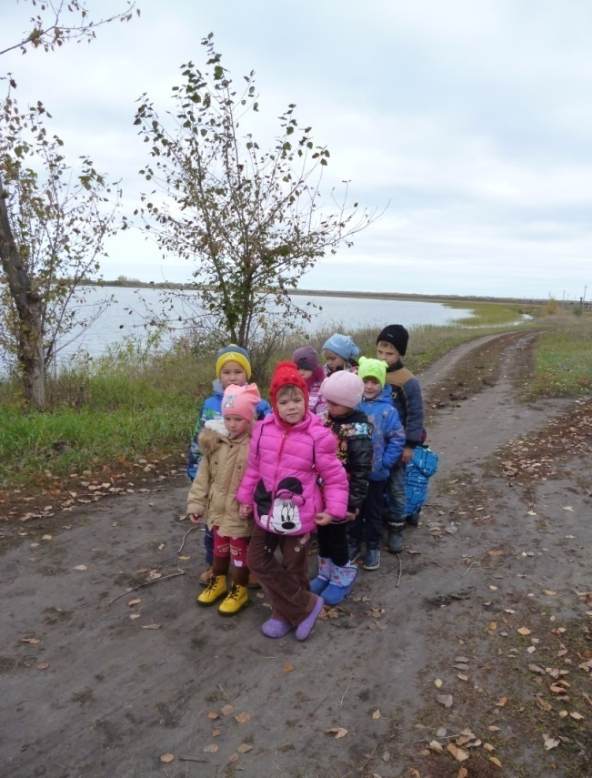 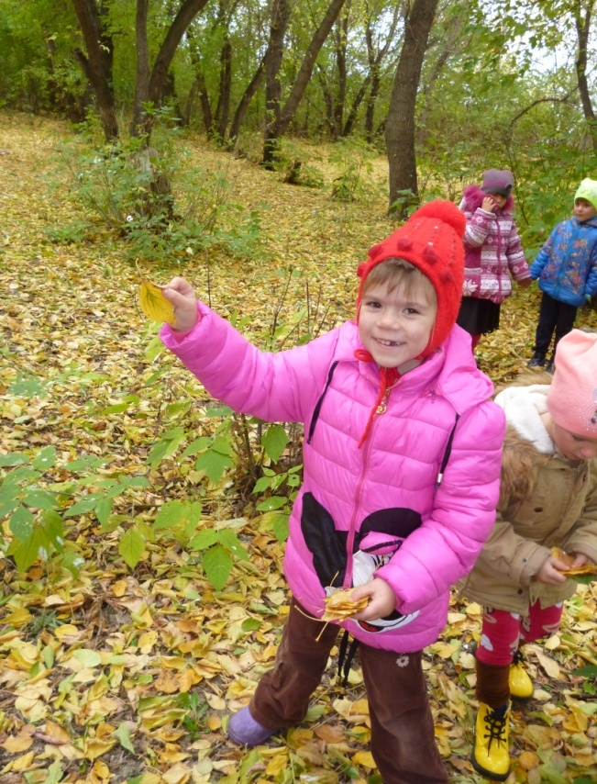

Ежедневные наблюдения за погодой, за её явлениями, сезонными изменениями учат детей любоваться красотой осенних деревьев, необыкновенной раскраской листьев, великолепием осеннего ковра, листопадом, моросящим дождём, первыми заморозками, исчезновением насекомых.

На прогулке игры с песком, снегом, с предметами и игрушками обогащают представление детей о разнообразных качествах и свойствах предметов окружающего мира.

Организация совместной игровой деятельности -  **рисунки на песке, песочные постройки** – способствуют развитию фантазии и образного мышления.

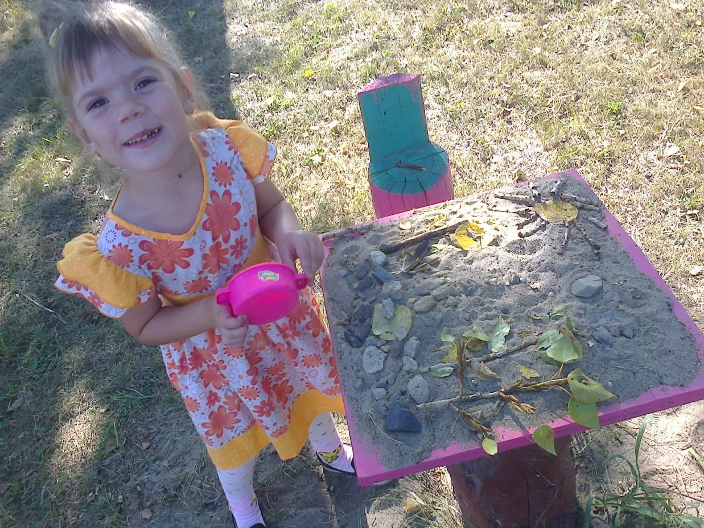

Игровая деятельность. **Экологические игры**: *«Угадай по описанию»*, *«Угадай, чей хвост»*, *«Кто что кушает»*, *«Чудесный мешочек»*, *«Узнай на вкус»*, *«Найди такой же листочек»*  - учат детей определять предметы на ощупь, по вкусу и запаху, сравнивать их, отмечать изменения отдельных внешних признаков.

Дидактические игры: *«Когда это бывает»*, *«Что где растёт»*, *«Найди дерево», «Кто в домике живёт»*, *«Сбор урожая»*, *«Кто чем дышит?»*, «*«Ботаническое лото»*, *«Вершки-корешки»*, *«Разрезные картинки»*.

*«Чьи следы»*, *«Снеговик»*, *«Встречаем птиц»* и др.

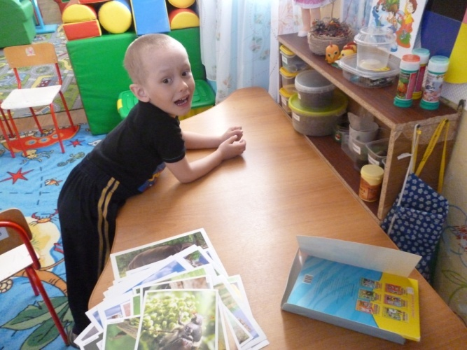

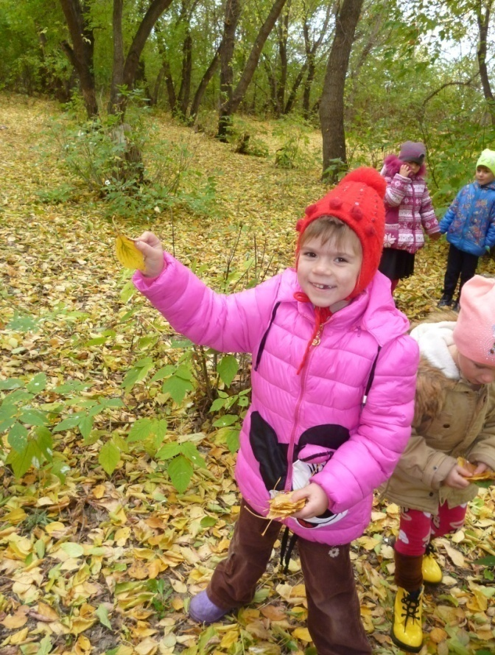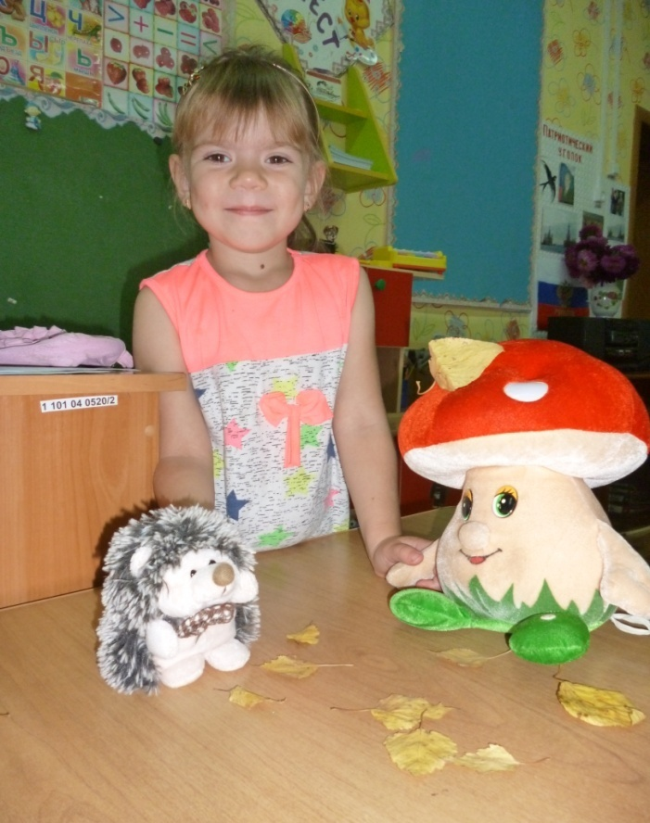

Использовали сюжетно-ролевые игры, которые направлены на закрепление знаний и навыков о природе. Например, при организации игры *«Зоопарк»* закрепляем знания о животных, условиях их жизни и особенностях питания.

В игре *«Путешествие в лес»* формируем знания детей о том, что растёт и кто живёт в лесу, закрепляем правила поведения в лесу, а также безопасность в лесу (не рвать незнакомые травы, цветы, грибы, не брать на руки животных, не уходить от взрослого).

Чтобы детям было интересно играть в игры, создаём игровые развивающие ситуации, например, *«День рождения у Мишутки»,* *«Научим зверей здороваться»*, *«Угостим животных чаем»*. Игровые ситуации  **воспитывают** у детей добрые чувства к животным, учат проявлять сочувствие, внимание, заботу.

Используем наглядный материал. В книжном уголке дети могут найти литературу с красочными иллюстрациями, которые они с удовольствием рассматривают. Очень любят слушать сказки, рассказы о животных, детские веселые стихи, сопереживают героям, могут отличить плохие поступки героев, оценить хорошие. В **группе** также есть методические пособия, альбомы с изображением животных и растений, энциклопедии для детей, которые они рассматривают в свободное время.

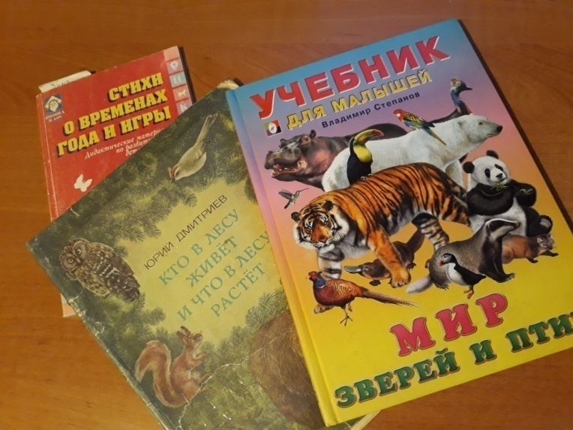 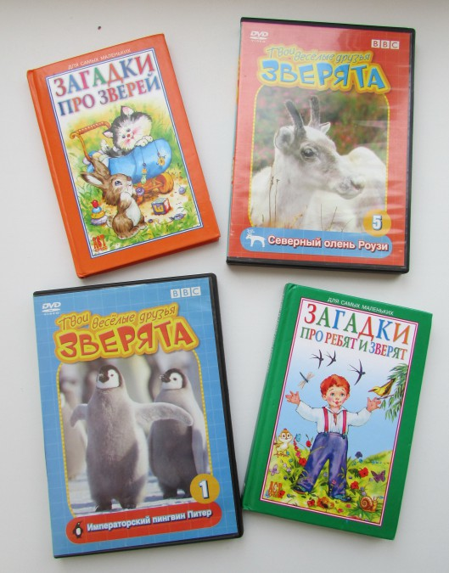

Чтение художественной литературы о природе.

В течение месяца были прочитаны следующие книги о природе и охране природы: - Константин Ушинский *«Четыре Желания»*, *«Дети в роще»*; - Григорий Скребицкий *«Весенняя песенка»*, *«Счастливый жучок»*  *(беседа по прочитанному, рассматривание иллюстраций)*; - Виталий Бианки *«Синичкин Календарь»*; Е. Трутнева *«Стало вдруг светлее вдвое…»*; И. Соколов – Микитов «Листопадничек»; Г. Скребицкий из книги  *«Четыре художника»*, *«Осень»*. Задачи: учить детей бережно относится к природе, беречь её;  **воспитывать любовь к природе**; показать взаимосвязь животных и растений.

Так же ребята смотрели фильмы о природе и животных. Просмотр фильмов познавательных характера. «*Уроки тётушки совы»*. *«Маленькие сказки большого леса».*

В течение месяца проводились беседы с детьми:

Беседа на тему: «Земля – наш общий дом» Беседа на тему: *«Кормилица наша – Земля»* (Чтение познавательной сказки *«Как образовалась почва»*) Задачи: Познакомить детей с особенностями почвы, развивать любознательность. Беседа на тему: *«Почему нельзя трогать птичьи гнезда».* Задачи: учить детей бережно относится к природе, беречь её; **воспитывать любовь к природе**. Беседа на тему: *«Воздух, которым мы дышим»* (Чтение познавательной сказки *«Южный ветерок»*) Задачи: Познакомить детей воздухом как предметом неживой природы, значение воздуха в жизни человека и растений; развивать любознательность. Беседа: *«Мусор Земле не к лицу…»*

Цели: развивать умения вести наблюдения, сравнивать, делать выводы, оформлять результаты; воспитывать культуру поведения в окружающем мире.

Проведение непосредственно образовательной деятельности Рисование «Деревья родного края».

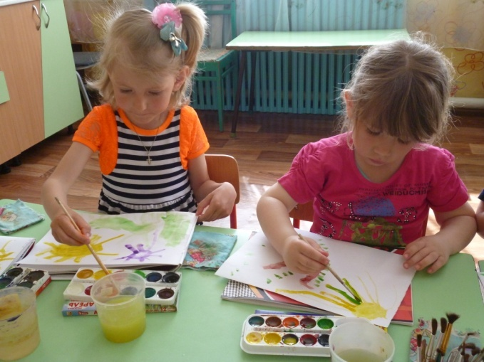 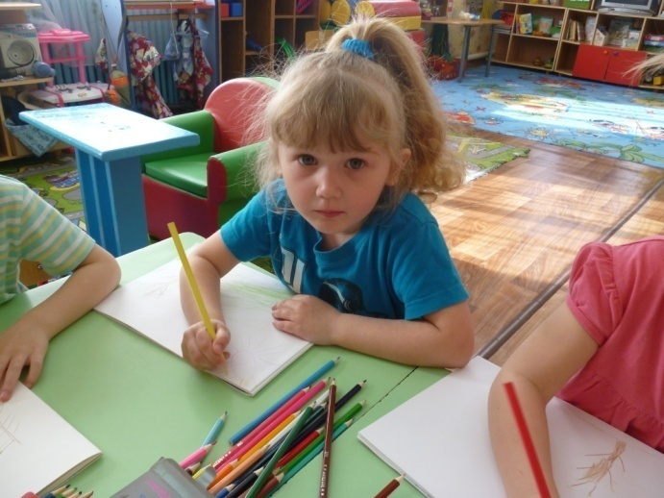

Проведение непосредственно образовательной деятельности Лепка «Птичка - невеличка». Продолжать закреплять и систематизировать знания о птицах. Развивать интерес к жизни птиц, слуховое и зрительное внимание, мышление и память, речь детей. Воспитывать доброту, любознательность, заботливое отношение к пернатым друзьям.

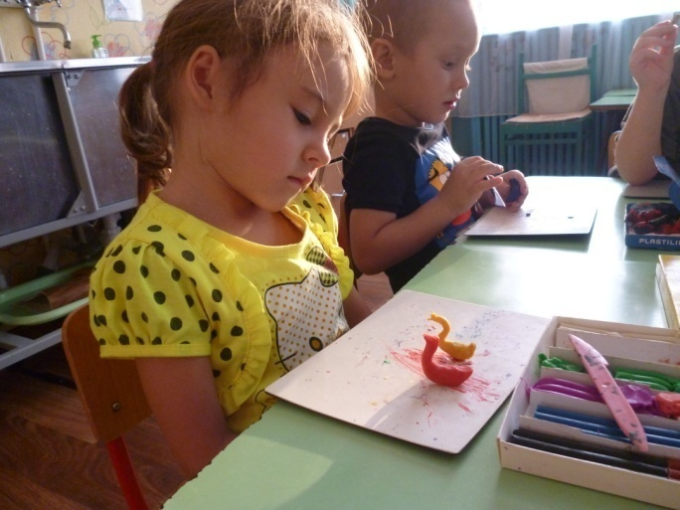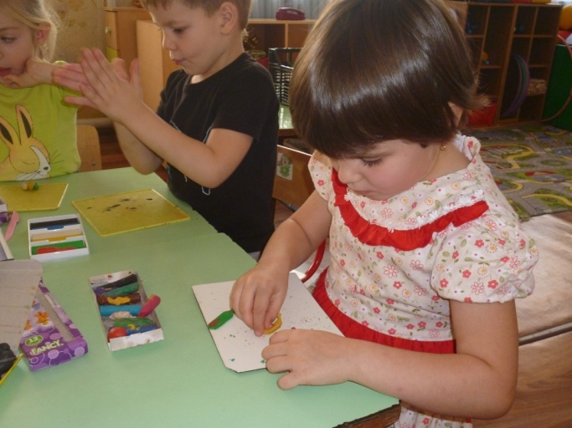

Проведение непосредственно образовательной деятельности Аппликация из осенних листьев

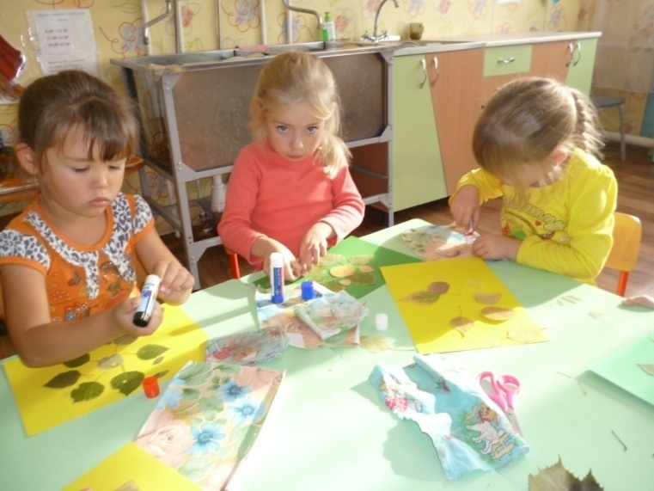

Мы с ребятами посетили сельскую библиотеку.

**В библиотеке проводилось занятие по экологическому воспитанию.** Дети внимательно слушали **библиотекаря Шевченко Т.В..** С интересом работали с книгами, разными энциклопедиями. 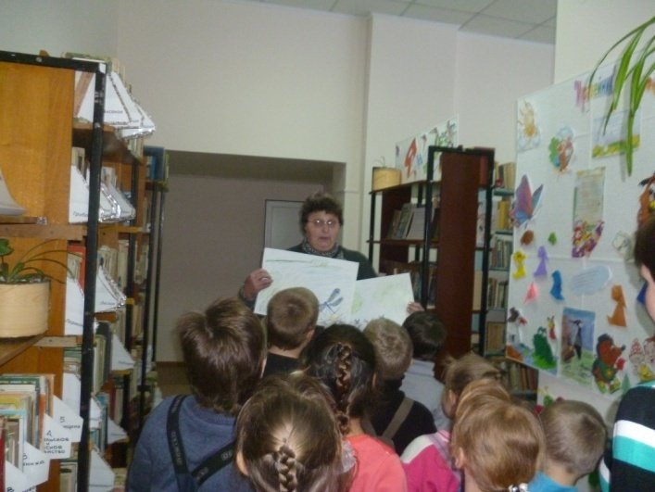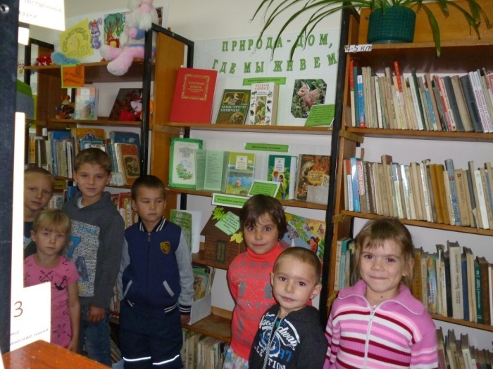

Все дети остались довольны и уходили с зарядом положительных эмоций.

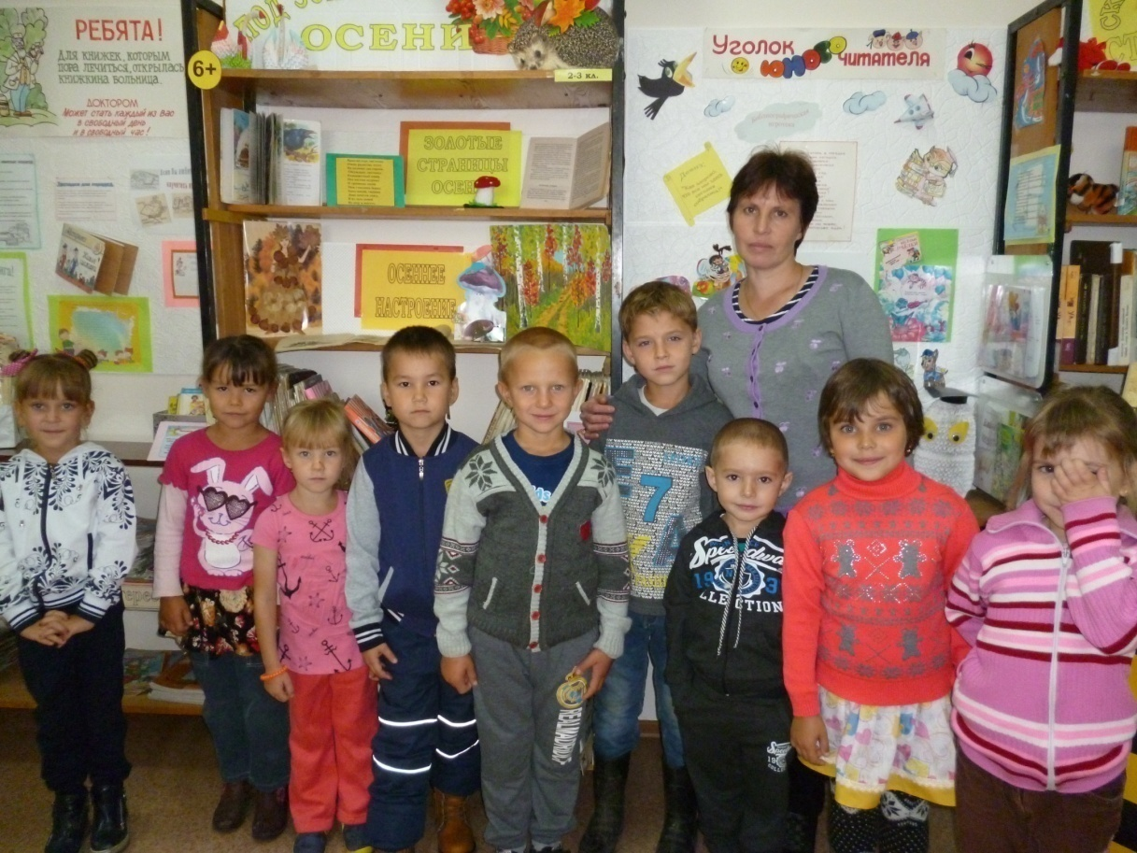

Театрализованная деятельность.

Проведение театрализованного развлечения *«Доверчивый ежик».*

Целью этого развлечения было - познакомить с историей возникновения огня.

Дать понятие детям, что огонь бывает другом, а бывает и врагом.

Воспитание у детей бережного отношения к лесу.

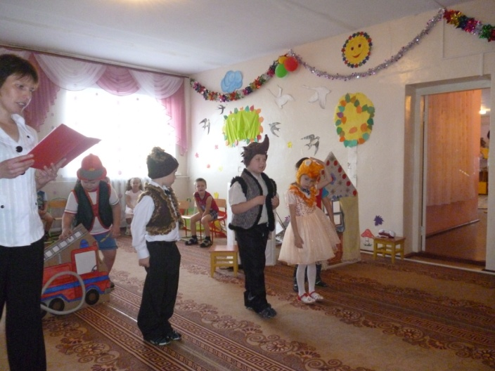 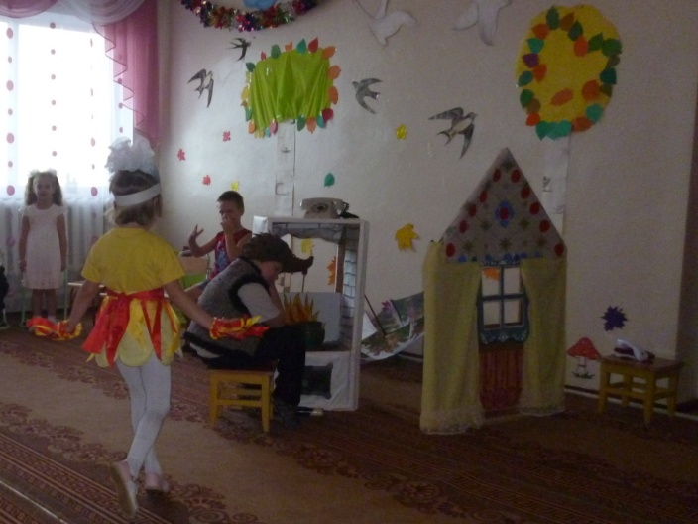

Работа с родителями

В течение месяца велась также **работа с родителями**.

Консультация для родителей «**Экологическое воспитание** детей в семье».

Памятка для родителей *«Прогулка в природу».*

Консультация для родителей *«Досуг с ребенком на природе».*

Консультация для родителей по **экологическому воспитанию на тему**: *«****Воспитание любви к природе****».*

Консультация для родителей на тему: *«Человек и природа».*

Развивать положительные нравственные качества, побуждающие детей к соблюдению норм поведения в природе, научить любить и беречь природу возможно только при совместных усилиях с родителями.

**Воспитание** правильного отношения детей к природе, умения бережно обращаться с живыми существами может быть полноценно осуществлено в **дошкольный** период лишь в том случае, если система работы в детском саду сочетается с воздействием на детей в семье. Поэтому на родительском собрании мы поставили перед родителями следующие задачи:

- приучать детей не рвать без необходимости цветы, не ломать кустарники, не портить деревья;

- учить ребят бережно относиться к насекомым, птицам, животным, при необходимости оказывать им помощь;

- систематически в доступной форме объяснять детям взаимосвязь природы и человека; - **воспитывать** бережное отношение к хлебу и другим продуктам, к воде и электроэнергии.

Оказалось, что почти все родители думают, говорить с детьми об **экологическом воспитании рано**. Поэтому мы проводим групповые, индивидуальные беседы, даём краткие советы и рекомендации. Мы советовали родителям обращать внимание детей на красоту окружающей природы. Объясняли, что во время наблюдений расширяется кругозор, любознательность, внимание, мышление. И время на это специально отводить не нужно. Достаточно посмотреть вокруг по пути в детский сад или домой. Всегда можно увидеть интересное, и вспомнить стихи о природе.

Предлагали вместе с детьми наблюдать за объектами живой и неживой природы, беседовать на темы *«Что я видел по дороге в д/с»*, *«Что меня окружает»*, организовывать семейные экскурсии, расширять кругозор детей. Родители охотно приняли участие в создании альбома на тему: «Чего нельзя делать в лесу?».

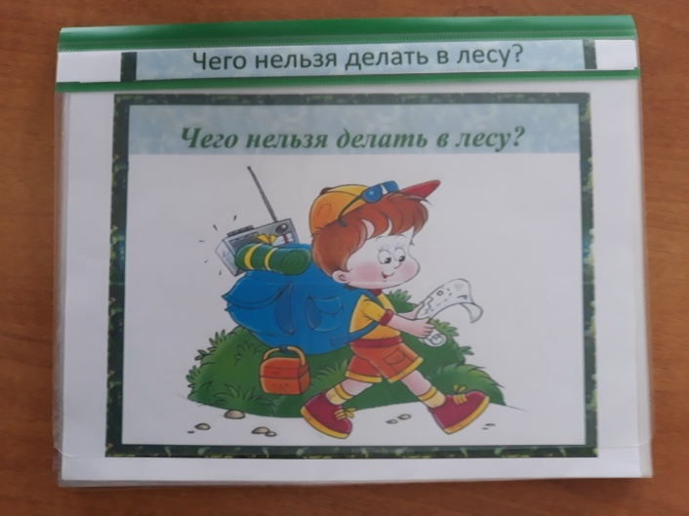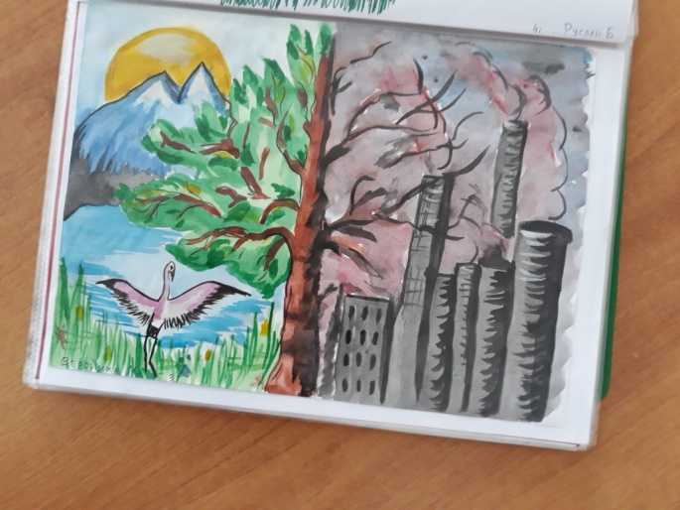 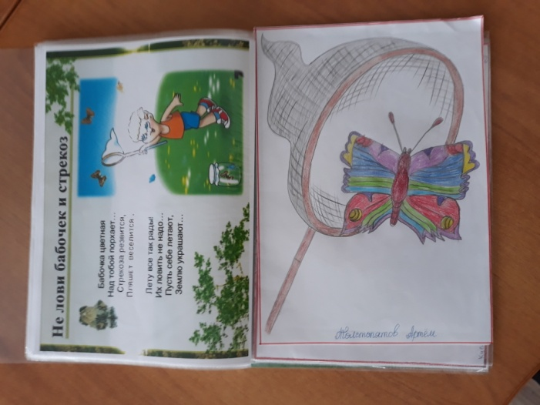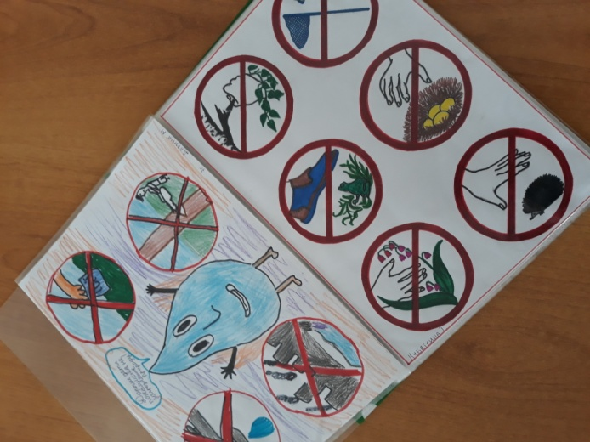 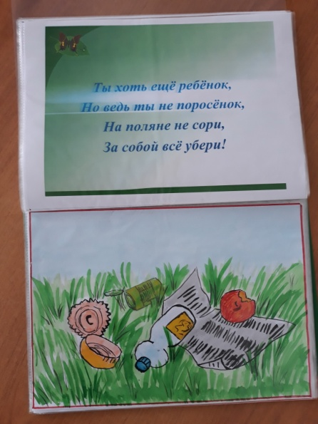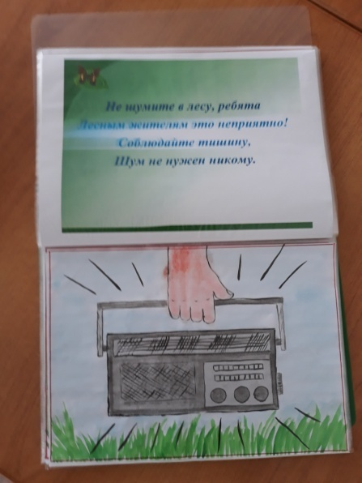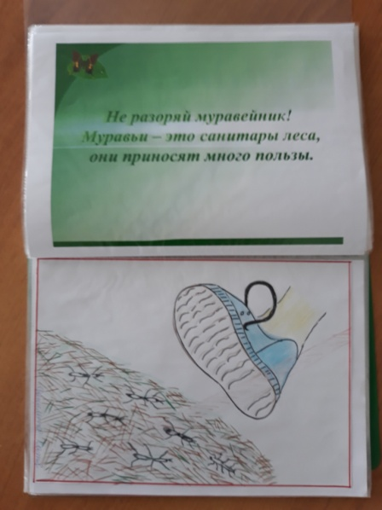

Также мы с детьми приняли активное участие в районной выставке «»Экология глазами детей». Мы ходили на экскурсии в парк, на озеро, изготовили альбом «Чего нельзя в лесу делать?». Это мы всё запечатлели на фотографиях, которые потом поместили на нашем плакате, дети приняли активное участие в проекте.

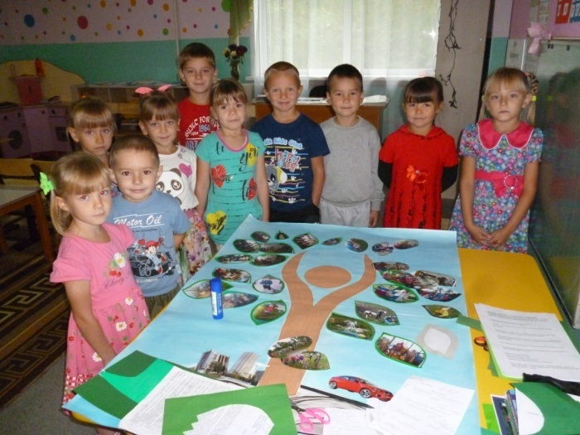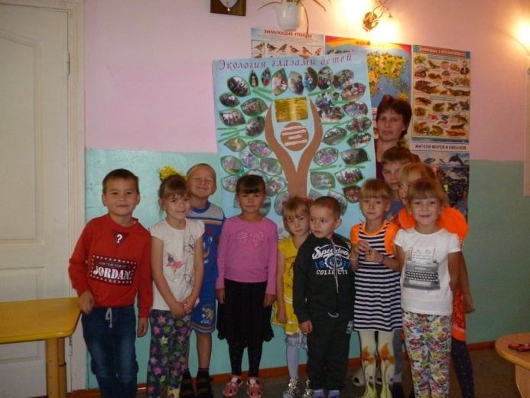

Общение детей с природой – это отдельное взаимосвязанное мероприятие, позволяющее научить детей духовному контакту с растениями и животными.

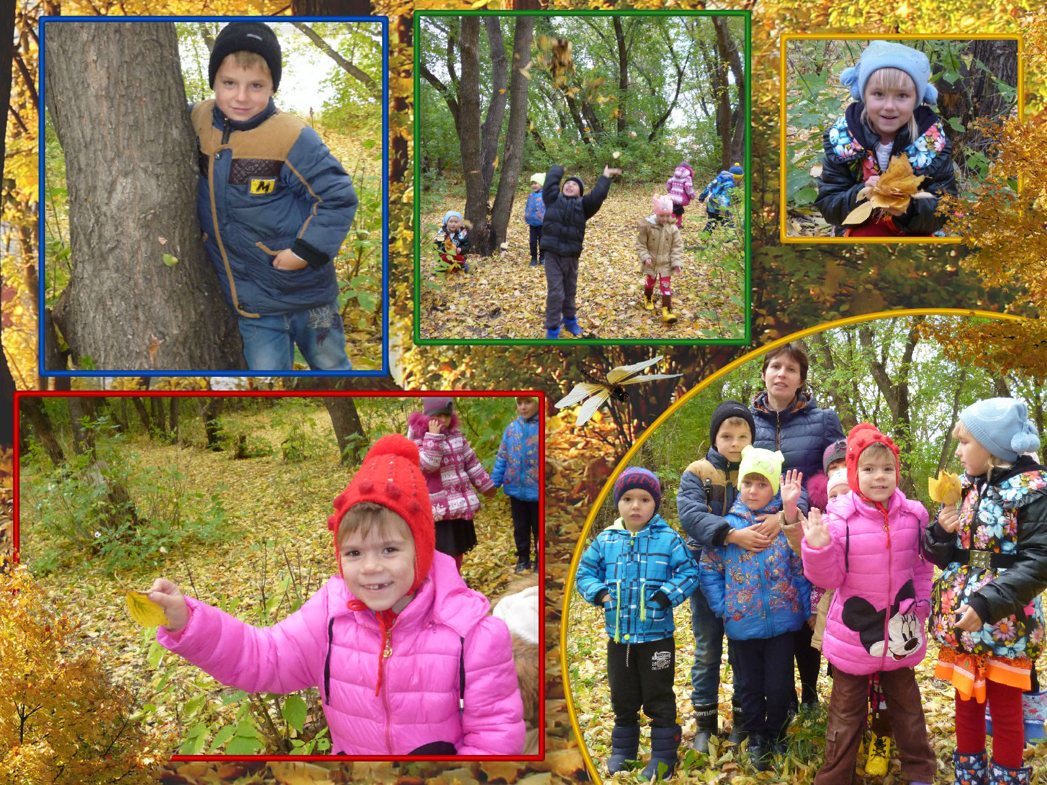

Общение с природой способствует эстетическому **воспитанию детей**. Развивает ответственное отношение ко всему живому и неживому, **воспитывает чувство любви**. Специфической чертой методики **экологического воспитания** дошкольников являются непосредственный контакт ребенка с объектами природы, живое общение с природой и животными, наблюдение и практическая деятельность по уходу за ними, осмысление увиденного в процессе обсуждения.

Главная задача **воспитателя** вовлечь ребёнка в мир природы, в мир растений и животных. В течение месяца дети много узнали о природе, расширили свои представление о взаимосвязи человека и природы, роли человека в мире природы. Дети активно **работали на всех занятиях**, думали, рассуждали о природе, и вреде человека на окружающую среду.

Таким образом: целенаправленная, систематическая работа по **экологическому воспитанию дошкольников**, в интересной, занимательной форме, поможет детям увидеть всю красоту природы, раскрыть все ее тайны и законы, **воспитает в детях доброту**, ответственное отношение к окружающему миру.